Hans Belting : Le chef-d’œuvre invisible

Le « nulle part besogneux » de Picasso

Les demoiselles d’Avignon : 1907, chef d’œuvre invisible selon l’idée de Balzac. Au départ simplement un très petit nombre d’initiés le voit, devient un mythe car tout le monde en parle même si peu l’ont vu
Pour Picasso « champ de bataille sur lequel il avait exploré de nouvelles stratégies dans son combat pour l’œuvre ». Œuvre qui succéda aux demoiselles d’Avignon = Trois femmes
Picasso en compétition avec Matisse

Deux ans auparavant : œuvre du même format :
Les saltimbanques > grand format réservé aux grands évènements mais plus aucun élément de l’action qui nécessite une mise en scène spécifique : tableau réalisé par étape, esquisses abandonnent peu à peu l’idée première. Picasso veut libérer le sujet de tout environnement et tout récit spécifique : deux premières versions sous la couche de peinture comportent un décor de cirque,

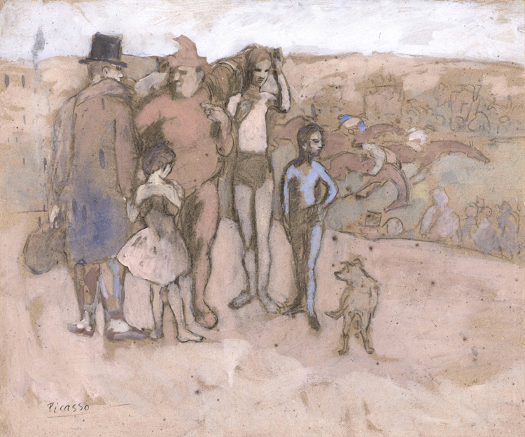
Pablo Picasso Famille de saltimbanques (Etude pour les bateleurs), gouache et fusain sur carton – 1905 – 51,2x61,2 – Provenance Vollard 1912? Musée Pouchkine. Moscou.

saltimbanques ont l’air d’attendre pour entrer en scène, figés dans leur pose de répétition : tableau exprime résistance à la fonction narrative. Couleurs vives. Rilke : plus le spectateur regarde le « pur trop peu » plus il voit un « trop vide » ; victoire de l’art sur le sujet traditionnel. Tableau qui demeura invisible pendant sept ans avant que Herta König ne l’achète en 1915.

Matisse en route vers l’Arcadie

Au même moment que Picasso peint les Saltimbanques, Matisse peint joie de vivre en 1905. Picasso s’attaque à un grand format afin de devenir le chef de l’avant-garde. La joie de vivre, commence à être montrée au public seulement en 1993. -> Histoire inégale des deux tableaux.
Arcadie : pays imaginaire des poètes et des peintres, processus d’association libre. Loi de la transformation pour les éléments figuratifs -> but de la peinture. Matisse ne veut plus être contraint par les genres picturaux tels que le paysage ou la peinture historique. Transforme les motifs en des signes picturaux. On attire le regard du spectateur sur la peinture en tant que telle et non sur la lecture traditionnelle.

Les masques des Demoiselles

Picasso Répond à cette toile avec la décision de peindre une autre toile de grand format même s’il venait à peine de finir les saltimbanques. A la Sérénité de la joie de vivre il oppose la violence et l’agressivité des demoiselles d’Avignon.

Mur de figures menaçantes. Plus de réelle distinction entre étude et œuvre, différentes phases de l’œuvre se contredisent.

Tableau garde une apparence d’étude : masques africains des deux femmes de droite uniquement rajoutés au moment de la couche finale. Le processus d’étude ne s’acheva pas sur la toile. Processus créatif plus dirigé vers un but fixe.
Picasso se détache de tout sujet mettant en scène une narration.

Il pensait peindre une visite de deux hommes au bordel. André Salmon, poète ami de Picasso parle de « bordel philosophique », idée de prostitution culturelle. Picasso veut choquer le public, fait du spectateur une sorte de voyeur. Analogie implicite à l’art qui cherche à se vendre pour de l’argent. Motif des femmes nues incarne la séduction mais se transforment en de sinistres idoles : monde mythique. Figures tournées vers nous ou détournées d’une manière qui les pose comme des corps physiques. Œuvre parvient à une nouvelle évidence d’elle-même à partir du concept d’œuvre picturale.
Picasso cherchait à explorer ses propres racines (péninsule ibérique) afin de devenir encore plus moderne ; pour ses figures utilisa des sculptures préhistoriques ibériques, sa terre d’origine.

Portrait de Gertrude Stein : recherche d’un nouveau canon.

Juin 1907, Picasso visite le musée du Trocadéro, pour lui « seconde initiation ». Etude des masques africains lui apprit « ce que la peinture était vraiment », trouva dans ces masques « une logique et une pureté que les Européens n’avaient jamais atteintes ». Ce qui le motiva à placer les masques sur les deux visages des demoiselles d’Avignon, confrontation entre « africanisme » et « ibérisme », masques africain que Picasso contempla était en vérité vieux que de quelques années.
Masque représente présence et absence, cache la personne et présente une autre personne. Picasso fait porter à l’art un masque ancien. Art ethnique transfiguré dans la peinture moderne. Idée de rituel, de réinvention de soi en tant qu’artiste.

Demoiselles : renoncement aux stéréotypes de l’histoire de l’art bourgeois. Découverte des « Primitifs » en dehors de la civilisation occidentale, art préhistorique avant art classique, prend alors plus d’importance.
A cette époque, expositions se succédaient à Paris. Rétrospective de Gauguin et Cézanne en même temps qu’exposition d’un classique comme Ingres. Académisme sur un même pied qu’avant-garde qui risquait alors de devenir elle-même académique. Picasso en tant qu’espagnol se sentait déjà libéré de la tradition française, libération l’amène à désapprendre sa façon de voir le monde : processus de reconstruction d ‘un tableau l’amène vers le cubisme, neutralisant le motif par le biais de l’analyse de sa seule structure visuelle.
Fascination était due à l’absence d’explication > mystère. Association des primitifs à leur propre vision de l’art, comme si propre conception de ce qu’est l’art. Beauté des masques, naïve et sauvage, interprétée à tort comme une expression de liberté : contraintes formelles de ces artistes non prises en compte.
Saltimbanques apparait plus sentimental et rétrospectif car maintien du souvenir de la narration poétique. Dans les demoiselles surface picturale absorbe tout l’espace, motifs plus introduits par une association fondée sur un récit. Figures qui ne racontent rien, ressemblent à rien mais rappellent un pouvoir expressif. Amis poètes de Picasso le lui reprochent.

André Breton et le mythe des Demoiselles

Œuvre unique a généralement une genèse unique, dans le cas des Demoiselles, on parle d’œuvre d’autant plus que celle-ci ne raconte aucune histoire sinon celle de sa propre origine. Processus de création inhabituel, circonstances de leur production = mythe (cf. Première toile abstraite de Kandinsky -> mythologie des avant-gardes, récit épique)
Tableau fut un mythe alors qu’on ne connaissait rien de lui hormis son existence. Invisibilité apporta le rêve d’un tableau qui laisse libre cours à l’imagination.
Œuvre demeura inachevée dans l’atelier de Picasso lorsqu’il achevait d’autres tableaux, comme si ce tableau inachevé était la source de tant d’autres.

Lorsqu’enfin intervient la sortie de l’atelier, on se souvient encore de l'œuvre qui connaît une sorte de seconde naissance.

Origine du mythe des Demoiselles : printemps 1907, les visiteurs du Bateau-lavoir à Montmartre répandaient légende d’un grand tableau choquant. 1910 : un journaliste américain publie une photo de l’œuvre et la présente comme « étude » de Picasso. 1916 : Salmon présente le tableau dans une petite exposition, seule œuvre de Picasso, ou elle reçoit son titre référant au quartier de la prostitution de Barcelone. A cette époque : Picasso leader du cubisme ce qui rendit le public curieux de voir ce tableau déjà âgé de 10 ans même si ce n’est pas une œuvre cubiste

En 1918, la mort d’Apollinaire, ami de Picasso, permit à Breton de devenir la voix officielle du peintre, Breton construisit un mythe conçu pour protéger la position de Picasso au sein de l’avant-garde qui était alors menacé pour avoir vendu une œuvre à Jacques Doucet, collectionneur. Picasso vivait alors rue de la Béotie, et un de ses voisins, Paul Rosenberg exposait ses œuvres et le fit devenir favori de la belle société tout en fondant un doute chez les avant-gardistes quant à sa loyauté à la cause.
Breton : décide de rappeler le rôle de Picasso dans la première avant-garde et choisit l’œuvre qui n’a pas fait objet de controverse car elle était invisible. Doucet l'acheta en 1924 mais à un prix si bas que Picasso refusa de la signer. Les défenseurs de Picasso aidèrent à ressusciter l’œuvre dans la mémoire collective.
. Couple Picasso/Apollinaire se transforma alors en couple Picasso/Breton. , Demoiselles d’Avignon fut publié pour la première fois en France en 1925 dans la revue « Révolution surréaliste », le texte accompagnant cette reproduction établit clairement Picasso comme un surréaliste et le chef d’œuvre venant d’être rendu visible y était déclaré la source mythique du mouvement.

Arrivée en Amérique : mythe du chef-d’œuvre invisible, ravivé par la levée du voile de son invisibilité à New York au musée d’art moderne (MOMA) qui avait acquis le tableau en 1937 car aucun musée français ne souhaitait l’acquérir.
Presse américaine : enthousiaste à cause du mythe de la création de ce tableau. Œuvre qui représente mythe de l’art, or ancienneté du tableau renchérissait justement l’impression qu’il était issu d’un âge mythique.

